Московский государственный университет им. М. В. Ломоносова
Факультет вычислительной математики и кибернетики
Кафедра системного программирования

ДИПЛОМНАЯ РАБОТА
Распараллеливание многоблочных задач для SMP-кластера

Выполнил:
Притула
Михаил Николаевич
группа 528
Научный руководитель:
профессор, д. ф.-м. наук
Крюков В. А.

Москва
2009
1 Введение

В истории развитии микропроцессоров и больших интегральных схем известен закон Мура. В 1965 году в процессе подготовки выступления, Гордон Мур сделал такое наблюдение: новые модели микросхем разрабатывались спустя более-менее одинаковые периоды — 18-24 месяца — после появления их предшественников, а емкость их при этом возрастала каждый раз примерно вдвое. Но даже при такой скорости развития мощность отдельных вычислительных машин весьма не может удовлетворять современные потребности физиков-математиков. Появились суперкомпьютеры и кластеры, разработаны параллельные алгоритмы, распределенные методы и системы. Для работы на таких системах нужно распараллеливать программы, а также в таких распределенных системах важную роль играет балансировка вычислений.

1.1 Параллельная ЭВМ и распределенные системы

В настоящее время идет развитие параллельной высокопроизводительной вычислительной техники по следующим направлениям:

- Векторно-конвейерные компьютеры. Конвейерные функциональные устройства и набор векторных команд - это две особенности таких машин. В отличие от традиционного подхода, векторные команды оперируют целыми массивами независимых данных, что позволяет эффективно загружать доступные конвейеры, т.е. команда вида A=B+C может означать сложение двух массивов, а не двух чисел. Характерным представителем данного направления является семейство векторно-конвейерных компьютеров CRAY куда входят, например, CRAY EL, CRAY J90, CRAY T90, новые CRAY X1/X1E.

- Параллельные компьютеры с общей памятью. Вся оперативная память таких компьютеров разделяется несколькими одинаковыми процессорами. Это снимает проблемы предыдущего класса, но добавляет новые - число процессоров, имеющих доступ к общей памяти, по чисто техническим причинам нельзя сделать большим. В данное направление входят многие современные многопроцессорные SMP-компьютеры или, например, отдельные узлы компьютеров HP Exemplar, HP Superdome и Sun StarFire.

- Массивно-параллельные компьютеры с распределенной памятью. Идея построения компьютеров этого класса тривиальна: возьмем серийные микропроцессоры, снабдим каждый своей локальной памятью, соединим посредством некоторой коммуникационной среды - вот и все. Достоинств у такой архитектуры масса: если нужна высокая производительность, то можно добавить еще процессоров, если ограничены финансы или заранее известна требуемая вычислительная мощность, то легко подобрать оптимальную конфигурацию и т.п.

Однако есть и решающий "минус", сводящий многие "плюсы" на нет. Дело в том, что межпроцессорное взаимодействие в компьютерах этого класса идет намного медленнее, чем происходит локальная обработка данных самими процессорами. Именно поэтому написать эффективную программу для таких компьютеров очень сложно, а для некоторых алгоритмов иногда просто невозможно. К данному классу можно отнести компьютеры Intel Paragon, IBM SP1, Parsytec, в какой-то степени IBM SP2 и CRAY T3D/T3E, хотя в этих компьютерах влияние указанного минуса значительно ослаблено. К этому же классу можно отнести и сети компьютеров, которые все чаще рассматривают как дешевую альтернативу крайне дорогим суперкомпьютерам.

- Кластеры. Вычислительный кластер – это мультикомпьютер, состоящий из множества отдельных компьютеров (узлов), связанных между собой единой коммуникационной системой. Каждый узел имеет свою локальную оперативную память. При этом общей физической оперативной памяти для узлов не существует. Если в качестве узлов используются мультипроцессоры (мультипроцессорные компьютеры с общей памятью), что в настоящее время является повсеместно практикуемым, то такой кластер называется SMP-кластером. Коммуникационная система обычно позволяет узлам взаимодействовать между собой только посредством передачи сообщений, но некоторые системы могут обеспечивать и односторонние коммуникации - позволять любому узлу выполнять массовый обмен информацией между своей памятью и локальной памятью любого другого узла. Если все входящие в состав вычислительного кластера узлы имеют одну и ту же архитектуру и производительность, то мы имеем дело с однородным вычислительным кластером. Иначе – с неоднородным.
Кластерное направление, строго говоря, не является самостоятельным, а скорее представляет собой комбинации предыдущих трех. Но именно это направление является наиболее перспективным в настоящее время.

1.2 Многоблочный метод решения сложных задач

Известно что при решении сложных физико-математических задач, например в задачах вычислительной гидроаэродинамики со сложной геометрией (газовая динамика, обтекание самолета, внутреннее течение в реакторах, и т.д.) построение единой целой сетки для расчетной области является трудным процессом. Для решения данной проблемы можно применить подход многоблочного метода:
- Физическая область может быть разбита на несколько зон или блоков. Границы блоков могут не соответствовать границам физической области.
- Для каждого блока отдельно строится сетка в соответствии с граничными условиями.

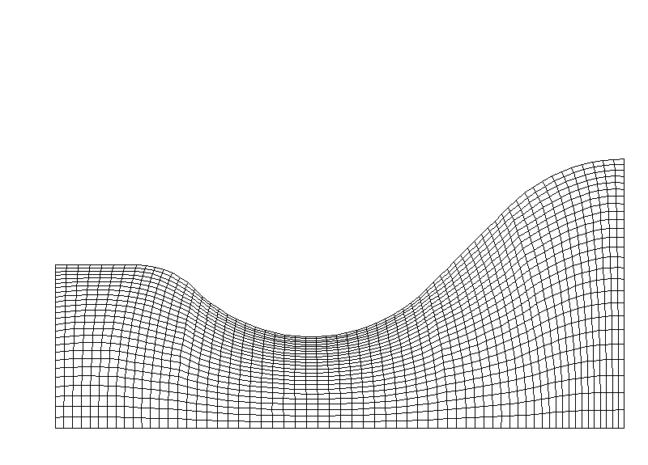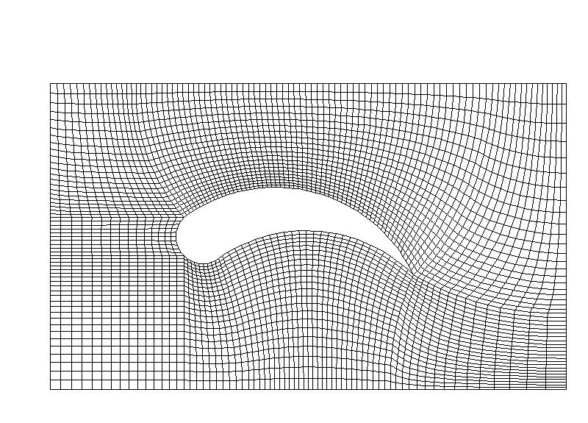

Рисунок 1: Примеры сеток в многоблочном методе

При счете многоблочной задачи подзадачи для блоков считаются практически независимо, обмениваясь только границами с соседними блоками. При большом количестве блоков сбалансированное их распределение по вычислителям может дать заметный выигрыш во времени исполнения всей задачи по сравнению с другими распределениями. Также возможно построение более эффективного распределения при использовании параллелизма внутри подзадач.

1.3 Программирование параллельных ЭВМ

Чтобы считать задачу на параллельном вычислителе, она должна быть распараллелена. Распараллеливать может:
- пользователь - сразу написав параллельную программу. Разработка параллельной программы с помощью специализированного набора средств программирования предполагает либо использование специального языка программирования параллельного исполнителя, либо традиционного языка программирования последовательных машин, расширенного набором спецификаций параллельной обработки данных, либо традиционного языка и библиотеки, реализующей конкретную модель параллельного выполнения.
Для научно-инженерных расчетов применяются следующие модели разработки:
- Модель передачи сообщений
Каждый процесс обладает собственным локальным адресным пространством. Для синхронизации и обработки общих данных используется передача сообщений. Стандартом интерфейса передачи сообщений является MPI.
- Модель с общей памятью
Все процессы разделяют единое адресное пространство. Доступ к общим данным регулируется с помощью примитивов синхронизации. Стандартом для моделей с общей памятью стал OpenMP.
- Модель параллелизма по данным
В этой модели данные разделяются между узлами вычислительной системы, а последовательная программа их обработки преобразуется компилятором либо в модель передачи сообщений, либо в модель с общей памятью. При этом вычисления распределяются по правилу собственных вычислений: каждый процессор выполняет вычисления данных, распределенных на него. Примером реализации этой модели является стандарты HPF1 и HPF2. На модели параллелизма по данным была также разработана отечественная система DVM.
- пользователь вместе со специальной программой-распараллеливателем в автоматизированном режиме - указывая свойства последовательной программы
- автоматический распараллеливатель – он извлекает параллелизм самостоятельно из последовательной программы и распараллеливает ее в автоматическом режиме без участия пользователя
В каждом варианте есть свои недостатки. В первых двух пользователю приходится активно участвовать в процессе распараллеливания (а в первом и вовсе написать новую – параллельную программу), а в третьем зачастую получаются неэффективные результаты. Также стоит отметить недостатки механизма подзадач DVM – ручное отображение их на процессоры. Для большого количества подзадач и большого количества процессоров сделать вручную эффективное отображение затруднительно.

1.4 Компиляция с помощью GCC
На данный момент GCC (GNU Compiler Collection) является очень популярным средством разработки. Компиляторы с различных языков (С, С++, Ada, Fortran, Java, Objective-C), входящие в его состав, имеют в основе общий код, что позволяет легко добавлять поддержку новых языков. GCC способен транслировать код для большого числа процессоров (около 30 семейств) с любого из поддерживаемых языков. Базовый исходный код GCC полностью переносим и работает на более чем 60 платформах. Компиляторы GCC обладают высокой гибкостью и поддерживают множество опций для тонкой настройки генерируемого кода.
Кроме всего прочего, GCC активно развивается: появляются новые оптимизации, реализуются более эффективные методы генерации кода и т. д. Наиболее существенные изменения произошли при переходе к четвертой версии. Разнообразие языков программирования, поддерживаемых GCC, привело к возникновению идеи создания некоторого унифицированного внутреннего представления для всех языков. В GCC 4 появились два новых промежуточных представлений исходного кода: GENERIC и GIMPLE. Оба эти представления не зависят от входного языка.
GENERIC и GIMPLE
GENERIC – это древовидное промежуточное представление. Оно не зависит от языка, но при необходимости можно включить в него и некоторые зависимые от языка конструкции (при условии, что их можно преобразовать в GIMPLE). Тогда проводить оптимизации в GENERIC будет нельзя и его модификация станет небезопасной. Операторы в GENERIC представляются в виде выражений, чьи значения (если они есть) игнорируются. Оператор всегда имеет побочные эффекты.
Теперь дерево разбора преобразуется в дерево GENERIC. Это решает проблему отсутствия общего представления для всех языков, но не решает проблему структурной сложности. Поэтому перед началом анализа и оптимизации программы (на уровне GENERIC также могут проводиться оптимизации, но их не много) компилятор преобразует дерево GENERIC в более простое представление - GIMPLE.
GIMPLE решает проблемы побочных эффектов и чрезмерной структурной сложности. Это позволяет эффективно исследовать потоки данных и управления в программе. А также позволяет иметь единую точку модификации программы для внедрения в нее изменений вне зависимости от языка исходного текста программы. При компиляции можно взять GIMPLE-представление, изменить его, и отдать обратно для дальнейшей оптимизации и кодогенерации. Вот примеры, иллюстрирующие содержание промежуточных представлений:

GENERIC:
1 a = foo ()
2 b = a + 10
3 c = 5
4 if (a > b + c)
5 c = b++ / a + (b * a)
6 bar (a, b, c)

GIMPLE:
1 a = foo ()
2 b = a + 10
3 c = 5
4 T1 = b + c
5 if (a > T1)
6 {
7 T2 = b / a
8 T3 = b * a
9 c = T2 + T3
10 b = b + 1
11 }
12 bar (a, b, c)

2 Цель работы
Целью данной работы представляются следующие шаги по преодолению недостатков DVM-системы:
- Расширение спектра поддерживаемых языков программирования
- Балансировка нагрузки на процессоры за счет эффективного распределения подзадач. В том числе с учетом возможности параллельного счета некоторых подзадач.

3 Постановка задачи
Дано GIMPLE-представление последовательной многоблочной программы на языке программирования Fortran-77, Fortran-90, C и DVM-директивы, которые превращают исходную последовательную программу в параллельную DVM-программу.
Требуется получить GIMPLE-представление такое, что после кодогенерации GCC получается параллельная программа (использующая Lib-DVM), которая эквивалентна исходной последовательной со вставленными в нее исходными DVM-директивами, при этом в генерируемой программе должен быть изменен (по сравнению с DVM-компилятором) способ кодирования запуска подзадач, чтобы позволить их перенумерацию, а также добавлен вызов новой функции Lib-DVM – предлагаемого алгоритма отображения подзадач на процессоры.
4 Обзор
В отличие от DVM-компилятора предлагаемый способ распараллеливания в силу использования GIMPLE-представления, как для входных данных, так и для выходных, может одинаково успешно работать с исходными программами на нескольких разных языках, причем язык автоматически будет поддержан, как только в GCC появится его поддержка.
В отличие от UTLCC-компилятора, разрабатываемого в компании Оптимизирующие Технологии, предлагаемый способ распараллеливания использует модель распараллеливания на кластер, а не на машину с общей памятью.
Также в данной работе предлагается эффективный алгоритм отображения многоблочной задачи с учетом параллелизма ее подзадач на процессоры, встроенный в Lib-DVM.
5 Литература
[1] Крюков В.А. Разработка параллельных программ для вычислительных кластеров и сетей [HTML] (http://www.keldysh.ru/dvm/dvmhtm1107/publishr/cldvm2002web.htm)
[2] M. Jahed Djomehri, Rupak Biswas, Noe Lopez-Benitez. Load balancing strategies for multi-block overset grid applications [PDF] (http://www.nas.nasa.gov/News/Techreports/2003/PDF/nas-03-007.pdf)
[3] Oliver Sinnen. Task Scheduling for Parallel Systems // John Wiley And Sons, Inc. 2007.
[4] Nir Menakerman, Raphael Rom. Bin Packing with Item Fragmentation // Algortihms and Data Structures. Springer Berlin / Heidelberg, 2001, Volume 2125/2001, pp:313-324
[5] Andrei Radulescu, Arjan J.C. van Gemund. A Low-Cost Approach towards Mixed Task and Data Parallel Scheduling // ICPP, 2001, pp:69-76
[6] Buyya, Rajkumar. High Performance Cluster Computing : Architectures and Systems, Volume 1 // Prentice Hall, 1999.
[7] GCC, the GNU Compiler Collection (http://gcc.gnu.org/gcc-4.0/)
[8] Universal Translating Library (UTL) (http://optimitech.com/003.htm)

